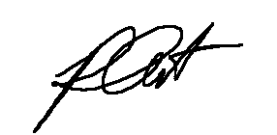
September monthly report
Project Title:
Conversion of post-combustion gas from cement manufacturing to syngas by electrochemical CO₂ capture and reduction
……..........................................................
Dr. Pongkarn Chakthranont
Sothearoth Heng
NCR ID: 803198
Under the supervision of
Dr. Pongkarn Chakthranont
Contract Number: NCR-NN-2023-20170-EN
September 2024

รายงานความก้าวหน้าโครงการวิจัย ภายใต้แผนงาน N6 (S1P4) พัฒนาเทคโนโลยี นวัตกรรม และการพัฒนาผลิตภัณฑ์ ตามหลักการออกแบบหมุนเวียน (Circular Design) เพื่อให้เกิดการใช้ทรัพยากรอย่างมีประสิทธิภาพ (Resource Efficiency) และลดการใช้ทรัพยากรใหม่

เทคโนโลยีรีดักชันเชิงเคมีไฟฟ้าของ CO₂ (CO₂RR) เป็นแก๊สสังเคราะห์ (syngas)

วิธีการเตรียมตัวเร่งปฏิกิริยาแบบอนุภาคซิลเวอร์ (Ag nanoparticles; Ag NPs) และสปัตเตอริงซิลเวอร์ (Sputtered Ag)
สารตั้งต้น ซิลเวอร์ไนเตรท (Silver nitrate; AgNO₃) ปริมาณ 1.91 กรัม ถูกทำการละลายในน้ำ DI ปริมาณ 150 มิลลิลิตร เพื่อเตรียมสารละลาย AgNO₃ ความเข้มข้น 75 mM โดยใช้โซเดียมโบโรไฮไดรด์ (Sodium borohydride;NaBH₄) เป็นสารรีดิวซ์ ซึ่ง NaBH₄ ปริมาณ 0.47 กรัม ถูกละลายในน้ำ DI ปริมาณ 150 มิลลิลิตร ในอ่างน้ำแข็งที่อุณหภูมิ 0°C พร้อมกวนด้วยความเร็วรอบ 500 รอบต่อนาที หลังจากนั้น สารละลาย AgNO₃ ถูกหยดลงในสารละลาย NaBH₄ อย่างช้า ๆ ด้วยอัตราการไหล 1 มิลลิลิตรต่อนาที ซึ่งสารละลายใสจะเปลี่ยนเป็นสีดำ ซึ่งบ่งชี้ถึงการเกิดอนุภาคเงิน (Ag NPs) หลังจากเติมสารละลาย AgNO₃ จนหมดแล้ว ให้ทำการกวนสารละลายสีดำต่ออีก 1 ชั่วโมง เพื่อให้ปฏิกิริยาเสร็จสมบูรณ์ หลังจากนั้น ตัวเร่งปฏิกิริยาแบบอนุภาคซิลเวอร์ (AgNPs) ที่เกิดขึ้นถูกกรองและล้างด้วยน้ำ DI และ EtOH หลายครั้ง จากนั้นนำไปอบแห้งที่อุณหภูมิ 60°C เป็นเวลา 12 ชั่วโมง เพื่อให้เกิดเป็นผงสีดำของ AgNPs
ในการเตีรยมตัวเร่งปฏิกิริยาแบบสปัตเตอริงซิลเวอร์ (Sputtered Ag) อนุภาค Ag ขนาดระดับอะตอม ถูกเคลือบลงบนวัสดุรองรับที่เป็นกระดาษคาร์บอนไฟเบอร์เคลือบผงคาร์บอน (Sigracet 39BB) โดยวิธีการสปัตเตอร์แบบแมกนีตรอนด้วยกระแสตรงที่กำลังไฟ 100 วัตต์ เป็นเวลา 15 นาที ภายใต้การไหลของก๊าซอาร์กอนที่ความดันสุญญากาศ 3 µbar เพื่อสร้างฟิล์มตัวเร่งปฏิกิริยา Ag ที่มีความหนา 450 นาโนเมตร

วิธีการเตรียมตัวเร่งปฏิกิริยาเคมีแบบอะตอมเดี่ยวบนคาร์บอนโครงสร้างนาโนสองมิติด้วยกระบวนการไพโรไลซิส (pyrolysis)
การสังเคราะห์ตัวเร่งปฏิกิริยาแบบอะตอมเดี่ยว (single-atom catalyst) สามารถทำได้โดยการผสมสารตั้งต้น ได้แก่ สารประกอบโลหะพทาโลไซยานีน (metal phthalocyanine) กับ ยูเรีย (urea) และ ไดไซแอนไดเอไมด์ (dicyandiamide) ในอัตราส่วน 0.1:5:5 ถึง 2:5:5 โดยมวล พร้อมบดให้ละเอียดและเป็นเนื้อเดียวกัน จากนั้นนำสารผสมดังกล่าวไปให้ความร้อนด้วยกระบวนการไพโรไลซิสที่อุณหภูมิ 700 ถึง 900 องศาเซลเซียส ในเตาเผาอุณหภูมิสูงแบบท่อแนวนอน (horizontal tube furnace) โดยใช้อัตราการเพิ่มอุณหภูมิประมาณ 10 องศาเซลเซียสต่อนาทีจากอุณหภูมิห้อง และควบคุมการเผาเป็นระยะเวลา 1 ถึง 5 ชั่วโมง ภายใต้สภาวะก๊าซอาร์กอนประมาณ 100-250 มิลลิลิตรต่อนาที จนได้ตัวเร่งปฏิกิริยาเคมีที่มีลักษณะเป็นผงสีดำ หลังจากนั้นตัวเร่งปฏิกิริยา ถูกนำเอาไปพิสูจน์เอกลักษณ์ด้วยเทคนิคเอกซ์เรย์ดิฟแฟรกชัน (X-ray diffraction;XRD) การวิเคราะห์โครงสร้างละเอียดของการดูดกลืนรังสีเอกซ์แบบขยาย (Extended x-ray absorption fine structure: EXAFS) และการวิเคราะห์ปริมาณธาตุและโลหะด้วยเทคนิค Inductively coupled plasma-optical emission spectrometry (ICP-OES)

วิธีการเตรียมขั้วไฟฟ้าแบบอะตอมเดี่ยวด้วยการสเปรย์เคลื่อบ (spray coating-powder)
    - ตัวเร่งปฏิกิริยาที่สังเคราะห์ได้จะถูกนำไปผสมเป็นหมึกตัวเร่งปฏิกิริยา (Catalyst ink) โดยการกระจายตัวในไอโซโพรพิวแอลกอฮอล์ (isopropyl alcohol) ที่อัตราส่วนความเข้มข้ม 15 มิลลิกรัมต่อมิลลิลิตร และผสมกับไอโอโนเมอร์ (ionomer) ที่อัตราส่วนร้อยละ 10 โดยน้ำหนักของตัวเร่งปฏิกิริยา จากนั้นนำหมึกตัวเร่งปฏิกิริยาไปทำการกระจ่ายด้วยคลื่นเสียงความถี่สูง (sonication) เป็นระยะเวลา 30 ถึง 60 นาที
    - วางวัสดุรองรับ (substrate) ที่เป็นกระดาษคาร์บอนไฟเบอร์เคลือบผงคาร์บอน (Sigracet 39BB) ที่จะใช้เป็นขั้วไฟฟ้าแบบการแพร่ผ่านของก๊าซลงบนฐานของระบบสเปรย์อัตโนมัติ
    - เติมหมึกตัวเร่งปฏิกิริยาลงในไซรินจ์ปั๊ม (Syringe pump) ซึ่งทำหน้าที่ป้อนของเหลวเข้าสเปรย์นอซเซิล (Nozzle) ด้วยอัตราการป้อนประมาณ 0.5 มิลลิลิตรต่อนาที และป้อนอากาศอัดความดันจากปั๊มลม เข้าสู่สเปรย์นอซเซิล โดยกำหนดอุณหภูมิเตาที่ประมาณ 100 ถึง 120 องศาเซลเซียส
    - สเปรย์หมึกตัวเร่งปฏิกิริยาเพื่อให้ได้ขั้วไฟฟ้าที่ได้จะมีปริมาณการโหลดมวลของตัวเร่งปฏิกิริยาแบบอะตอมเดี่ยว (catalyst mass loading) ตั้งแต่ 0.5 ถึง 2 มิลลิกรัมต่อตารางเซนติเมตร โดยการปรับปริมาณของหมึกตัวเร่งปฏิกิริยา โดยจากการศึกษาพบว่าตัวเร่งปฏิกิริยาที่เหมาะสมมีปริมาณประมาณ 1.5 มิลลิกรัมต่อตารางเซนติเมตร

วิธีการทดสอบประสิทธิภาพของขั้วไฟฟ้าที่เคลือบด้วยตัวเร่งปฏิกิริยาแบบอะตอมเดี่ยวโดยใช้เยื่อเลือกผ่านแอนไอออน
ขั้วไฟฟ้าที่เคลือบตัวเร่งปฏิกิริยาแบบอะตอมเดี่ยว จะถูกนำไปทดสอบต่อในระบบเซลล์เมมเบรนอิเล็กโทรดแอซเซมบลี (Membrane electrode assembly, MEA) ขนาด 5 ตารางเซนติเมตร ประกอบรวมด้วย 2 ขั้วไฟฟ้า ได้แก่ ขั้วไฟฟ้าแคโทด (cathode electrode) ซึ่งเป็นขั้วไฟฟ้าแบบอะตอมเดี่ยวที่เตรียมจากกระบวนการข้างต้น และ ขั้วไฟฟ้าแอโนด (anode electrode) จาก นิกเกิลโฟม (Ni foam) หรือ อิริเดียม ออกไซด์ (IrO₂/TiPt) โดยมีเยื่อเลือกผ่านแอนไอออน (anion exchange membrane, AEM) คั่นกลาง โดยที่ขั้วไฟฟ้าแคโทดนั้นจะป้อนก๊าซคาร์บอนไดออกไซด์แพร่ผ่านด้านหลังของขั้วไฟฟ้าด้วยอัตราการไหล 15 ถึง 200 มิลลิลิตรต่อนาที หรือก๊าซผสมของคาร์บอนไดออกไซด์และไนโตรเจนที่ร้อยละของการผสม 15 ถึง 100 และใช้สารละลายโพแทสเซียมไฮดรอกไซด์ (KOH) ความเข้มข้น 0.01 ถึง 1 โมลาร์เป็นสารละลายอิเล็กไทรไลต์ (electrolyte) สำหรับขั้วไฟฟ้าแอโนดจากนิกเกิลโฟม หรือสารละลายโพแทสเซียมไบคาร์บอเนต (KHCO₃) ความเข้มข้นประมาณ 0.01 ถึง 1 โมลาร์เป็นสารละลายอิเล็กไทรไลต์สำหรับขั้วไฟฟ้าแอโนดจากอิริเดียมออกไซด์ ที่อัตราการไหลประมาณ 8 มิลลิลิตรต่อนาที การทำปฏิกิริยารีดักชันเชิงเคมีไฟฟ้าจะถูกทดสอบในระบบกระแสไฟฟ้าคงที่ (chronopotentiometry) เป็นเวลาประมาณ 60 นาที ที่ความดันบรรยากาศ โดยก่อนการทำปฏิกิริยาจะทำการปรับสภาพขั้วไฟฟ้าด้วยวิธีไซคลิกโวลแทมเมทรี (cyclic voltammetry) ในช่วงความต่างศักย์ไฟฟ้า 1 ถึง 4 โวลต์ ด้วยอัตราการเปลี่ยนแปลงความต่างศักย์ไฟฟ้าที่ 20 มิลลิโวลต์ต่อวินาที โดยผลผลิตจากปฏิกิริยาในเฟสก๊าซ จะถูกวิเคราะห์ด้วยเครื่องก๊าซโครมาโทกราฟี (gas chromatography; GC) (รูปที่ 1)
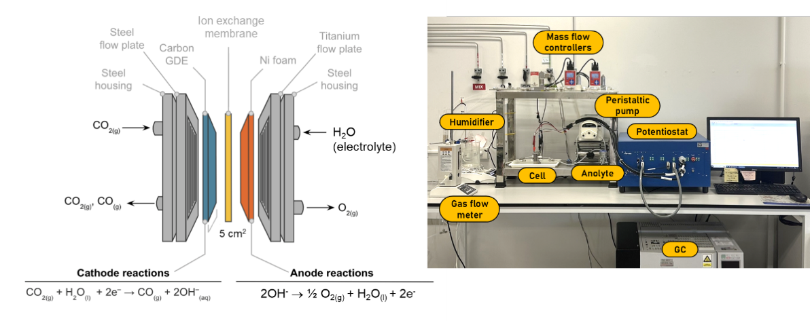
รูปที่ 1 ระบบทดสอบ CO₂RR แบบ membrane electrode assembly (MEA)

วิธีการทดสอบประสิทธิภาพของขั้วไฟฟ้าที่เคลือบด้วยตัวเร่งปฏิกิริยาแบบอะตอมเดี่ยวนิกเกิลโดยใช้ไบโพลาร์เมมเบรน
ในการทดสอบประสิทธิภาพการเปลี่ยนก๊าซคาร์บอนไดออกไซด์เป็นก๊าซคาร์บอนมอนอกไซด์ด้วยปฏิกิริยารีดักชันเชิงเคมีไฟฟ้านั้น จะใช้เมมเบรนอิเล็กโทรดแอซเซมบลี (Membrane electrode assembly; MEA) ขนาด 5 ตารางเซนติเมตร ที่ใช้เยื่อเลือกผ่านแบบไบโพลาร์ (Bipolar membrane; BPM) ซึ่งประกอบรวมด้วย 2 ขั้วไฟฟ้า ได้แก่ ขั้วไฟฟ้าแคโทด (cathode electrode) และ ขั้วไฟฟ้าแอโนด (anode electrode) จาก นิกเกิลโฟม (Ni foam) โดยมีปริมาณการโหลดมวลของตัวเร่งปฏิกิริยาแบบอะตอมเดี่ยวนิกเกิล (catalyst mass loading) 1.5 มิลลิกรัมต่อตารางเซนติเมตร ในการทดลองจะใช้ความหนาแน่นของกระแสไฟฟ้าตั้งแต่ 50 ถึง 200 มิลลิแอมแปร์ต่อตารางเซนติเมตร อัตราการไหลของก๊าซตั้งแต่ 10 ถึง 150 มิลลิลิตรต่อนาที และองค์ประกอบของก๊าซตั้งต้นที่มีความเข้มข้นของคาร์บอนไดออกไซด์ตั้งแต่ร้อยละ 15 ถึง 100 ก๊าซออกซิเจนที่มีความเข้มข้นตั้งแต่ร้อยละ 0 ถึง 10 และก๊าซไนโตรเจนตั้งแต่ร้อยละ 0 ถึง 85 โดยในทุกการทดลอง มีการใช้สารละลายโพแทสเซียมไฮดรอกไซด์ (KOH) ความเข้มข้นประมาณ 1.0 โมลาร์เป็นสารละลายอิเล็กไทรไลต์ (electrolyte) สำหรับขั้วไฟฟ้าแอโนดจากนิกเกิลโฟม ที่อัตราการไหลประมาณ 8 มิลลิลิตรต่อนาที การทำปฏิกิริยารีดักชันเชิงเคมีไฟฟ้าจะถูกทดสอบในระบบกระแสไฟฟ้าคงที่ (chronopotentiometry) เป็นเวลาประมาณ 60 นาที ที่ความดันบรรยากาศ โดยก่อนการทำปฏิกิริยาจะทำการปรับสภาพขั้วไฟฟ้าด้วยวิธีไซคลิกโวลแทมเมทรี (cyclic voltammetry) ในช่วงความต่างศักย์ไฟฟ้า 1 ถึง 4 โวลต์ ด้วยอัตราการเปลี่ยนแปลงความต่างศักย์ไฟฟ้าที่ 20 มิลลิโวลต์ต่อวินาที โดยผลผลิตจากปฏิกิริยาในเฟสก๊าซ จะถูกวิเคราะห์ด้วยเครื่องก๊าซโครมาโทกราฟี (gas chromatography; GC)

เทคโนโลยีีรีดักชันเชิงเคมีไฟฟ้าของ CO₂ (CO₂RR) เป็นแก๊สสังเคราะห์ (syngas)

ผลการพิสูจน์เอกลักษณ์ของตัวเร่งปฏิกิริยาแบบอะตอมเดี่ยวของโลหะและอนุภาคซิลเวอร์
จากการพิสูจน์เอกลักษณ์ด้วยเทคนิค XRD และ SEM (scanning electron microscopy) ของตัวเร่งปฏิกิริยาแบบอนุภาคนาโน (Ag NPs) และสปัตเตอริงซิลเวอร์ (Sputtered Ag) พบว่า จาก รูปที่ 2ก แสดงผล XRD ของอนุภาคนาโนซิลเวอร์ที่ได้ทำการสังเคราะห์ขึ้นมา ซึ่งมีพีคปรากฏที่มุม 2theta ประมาณ 38, 44, 64, และ 77 องศา ซึ่งสอดคล้องระนาบผลึกที่ (111), (200), (220), และ (311) ยืนยันการเกิดอนุภาคนาโนซิลเวอร์ นอกจากนี้ จากภาพ SEM (รูปที่ 2ข) ของอนุภาคนาโนซิลเวอร์ มีการกระจ่ายตัวของอนุภาคที่สม่ำเสมอ และมีขนาดอนุภาคเฉลี่ยประมาณ 100 นาโนเมตร นอกจากนี้ ภาพ SEM ของสปัตเตอริงซิลเวอร์ดังแสดงใน รูปที่ 2ค พบว่า ชั้นฟิล์มของอนุภาคซิลเวอร์หลังจากทำการสปัตเตอร์ที่กำลังไฟ 100 วัตต์ เป็นระยะเวลา 15 นาที บนกระดาษคาร์บอน มีความหนาประมาณ 450 นาโนเมตร
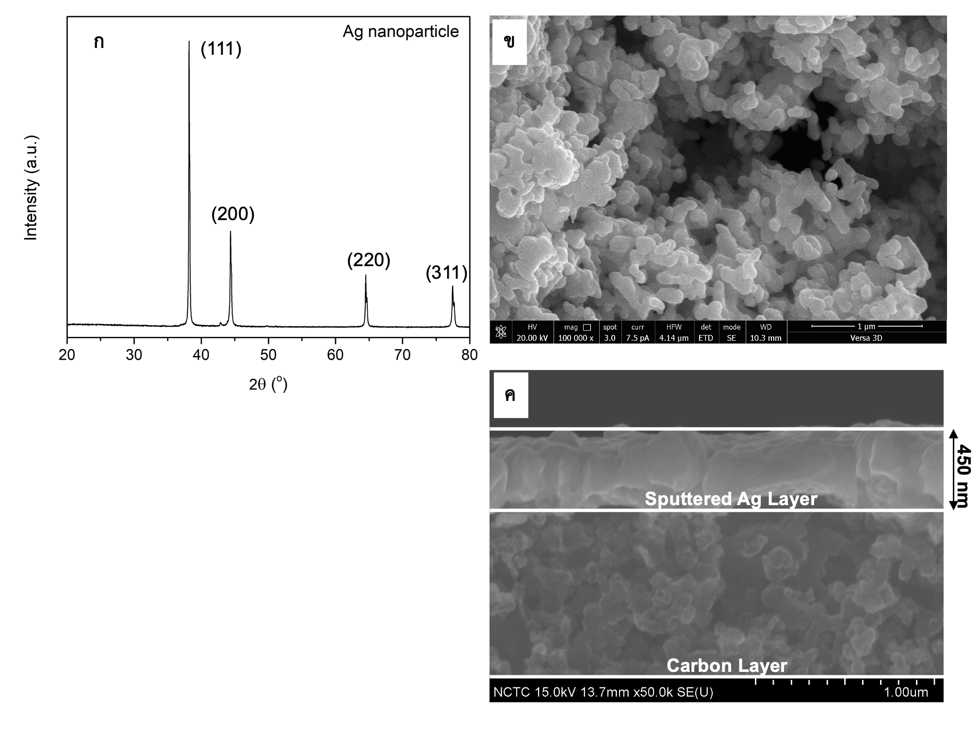
รูปที่ 2 (ก) กราฟเอกซ์เรย์ดิฟแฟรกชัน (XRD) ของอนุภาคนาโนซิลเวอร์ (Ag NPs), (ข) ภาพ SEM ของอนุภาคนาโนซิลเวอร์ และ (ค) สปัตเตอริงซิลเวอร์

รูปที่ 3 แสดงถึงผลการพิสูจน์เอกลักษณ์เชิงเทคนิคของ XRD XANES และ EXAFS ของตัวเร่งปฏิกิริยาแบบอะตอมเดี่ยวของโลหะนิกเกิล (NiSAC) ที่มีปริมาณโลหะนิกเกิลแตกต่างกันเทียบกับนิกเกิลออกไซด์ชนิดๆอื่นๆ (นิกเกิลฟอย นิกเกิลไนเตรต นิกเกิลไฮดรอกไซด์ และนิกเกิลออกไซด์) พบว่า ตัวเร่งปฏิกิริยาแบบอะตอมเดี่ยวของนิกเกิลมีพีคของการสร้างพันธะระหว่างอะตอมนิกเกิลและอะตอมไนโตรเจน ที่ระยะทางในแนวรัศมีประมาณ 1.2 อังสตรอม ซึ่งสอดคล้องกับผล EXAFS fitting curve (รูปที่ 3ง) ที่แสดงให้เห็นถึงความใกล้เคียงของพีค Ni-N ที่ได้จากการฟิตติง NiSAC และผล XRD ที่มีเพียงพีคของกราฟิติกคาร์บอนที่ค่า 2theta ประมาณ 26 และ 43 องศา โดยไม่พบพีคอนุภาคนาโนของโลหะนิกเกิล (Ni nanoparticles)
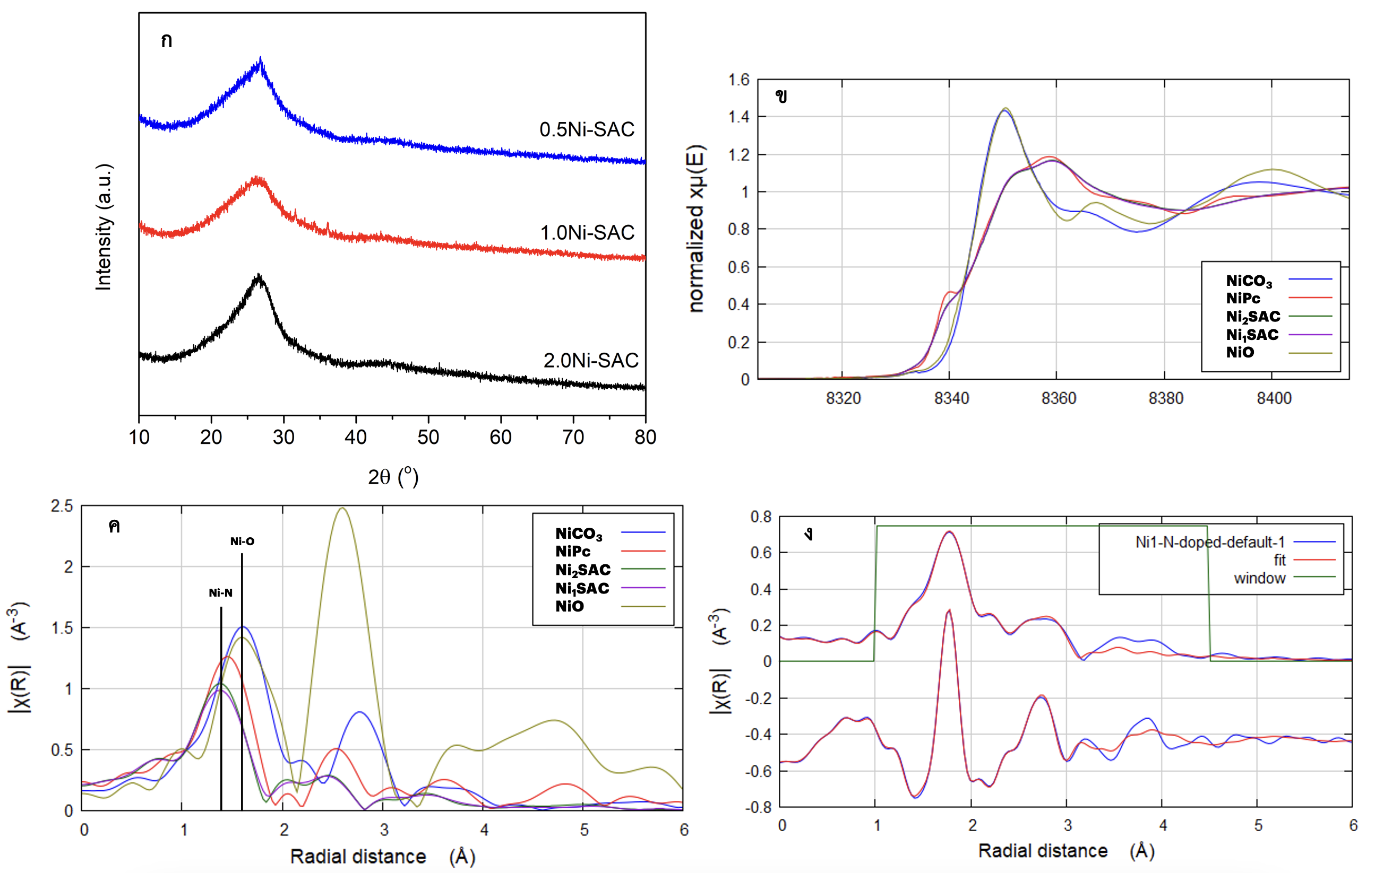
รูปที่ 3 (ก) กราฟเอกซ์เรย์ดิฟแฟรกชัน (XRD), (ข) นิกเกิล (Ni) K-edge XANES spectra, (ค) นิกเกิล (Ni) K-edge EXAFS, และ (ง) นิกเกิล (Ni) K-edge EXAFS fitting curves ของตัวเร่งปฏิกิริยาแบบอะตอมเดี่ยวของโลหะนิกเกิล (NiSAC) ที่มีปริมาณนิกเกิลแตกต่างกัน

ผลการทดลองของปฏิกิริยารีดักชันของก๊าซคาร์บอนไดออกไซด์ในระบบเซลล์ไฟฟ้าแบบเมมเบรนอิเล็กโทรดแอซเซมบลี (Membrane electrode assembly) ที่ใช้เยื่อเลือกผ่านแบบแอนไอออน (Anion exchange membrane; AEM)
ขั้วไฟฟ้าที่พัฒนาขึ้นจากกระบวนการไพโรไลซิส และขั้วไฟฟ้าที่เคลือบด้วยตัวเร่งปฏิกิริยาซิลเวอร์ ซึ่งเป็นตัวเร่งปฏิกิริยามาตรฐาน ถูกนำมาทดสอบความสามารถในการทำปฏิกิริยารีดักชันของคาร์บอนไดออกไซด์เพื่อผลิตคาร์บอนมอนอกไซด์และไฮโดรเจน (ก๊าซสังเคราะห์, synthetic gas) ในระบบเยื่อเลือกผ่านแบบ AEM โดย รูปที่ 4 แสดงถึงประสิทธิภาพฟาราเดย์ในการเกิดผลิตภัณฑ์ของขั้วไฟฟ้าที่เคลือบด้วยตัวเร่งปฏิกิริยาแบบอะตอมเดี่ยวของโลหะชนิดต่างๆ (Co; Ni; Fe; และ Cu) และอนุภาคโลหะซิลเวอร์ ที่มีปริมาณการโหลดมวลของตัวเร่งปฏิกิริยาแบบอะตอมเดี่ยว (catalyst mass loading) ประมาณ 0.6 มิลลิกรัมต่อตารางเซนติเมตร โดยใช้ความหนาแน่นกระแสไฟฟ้าที่ 200 มิลลิแอมแปร์ต่อตารางเซนติเมตร และอัตราการไหลของก๊าซคาร์บอนไดออกไซด์ที่ 150 มิลลิลิตรต่อนาที พบว่า ขั้วไฟฟ้าที่เคลือบด้วยตัวเร่งปฏิกิริยาแบบอะตอมเดี่ยวของนิกเกิล (Ni Single atom catalyst; Ni-SAC) นั้น มีประสิทธิภาพในการทำปฏิกิริยารีดักชันของคาร์บอนไดออกไซด์ดีที่สุด โดยให้ประสิทธิภาพเชิงฟาราเดย์ในการเกิดก๊าซคาร์บอนมอนอกไซด์ที่ร้อยละ 98 ซึ่งมีค่าสูงกว่าขั้วไฟฟ้าที่เคลือบด้วยตัวเร่งปฏิกิริยาอะตอมเดี่ยวของโลหะชนิดอื่นๆ และอนุภาคโลหะซิลเวอร์

รูปที่ 4 ประสิทธิภาพเชิงฟาราเดย์ในการเกิดผลิตภัณฑ์ของขั้วไฟฟ้าที่เคลือบด้วยตัวเร่งปฏิกิริยาแบบอะตอมเดี่ยวของโลหะชนิดต่างๆ และอนุภาคโลหะซิลเวอร์ ที่ความหนาแน่นประมาณ 200 มิลลิแอมแปร์ต่อตารางเซนติเมตร และอัตราการไหลของก๊าซคาร์บอนไดออกไซด์ประมาณ 150 มิลลิลิตรต่อนาที

ผลการทดลองเบื้องต้นแสดงให้เห็นว่า ตัวเร่งปฏิกิริยา Ni-SAC มีประสิทธิภาพดีที่สุด จึงนำขั้วไฟฟ้าดังกล่าวมาศึกษาเพิ่มเติม ภายใต้ความหนาแน่นกระแสต่างๆ รูปที่ 5 แสดงร้อยละประสิทธิภาพเชิงฟาราเดย์ในการเกิดผลิตภัณฑ์ของขั้วไฟฟ้าที่เคลือบด้วยตัวเร่งปฏิกิริยาแบบอะตอมเดี่ยวของโลหะนิกเกิล ที่มีปริมาณการโหลดมวลของตัวเร่งปฏิกิริยาแบบอะตอมเดี่ยว (catalyst mass loading) ประมาณ 1.2 มิลลิกรัมต่อตารางเซนติเมตร ในระบบเยื่อเลือกผ่านแบบ AEM โดยใช้ความหนาแน่นกระแสไฟฟ้าในช่วง 200 ถึง 400 มิลลิแอมแปร์ต่อตารางเซนติเมตร และอัตราการไหลของก๊าซคาร์บอนไดออกไซด์ที่ 150 มิลลิลิตรต่อนาที พบว่า ร้อยละประสิทธิภาพเชิงฟาราเดย์ในการเกิดก๊าซคาร์บอนมอนอกไซด์มีค่ามากกว่าร้อยละ 90 เมื่อใช้ความหนาแน่กระแสไฟฟ้าในช่วง 200 ถึง 300 มิลลิแอมแปร์ต่อตารางเซนติเมตร จากนั้นประสิทธิภาพเชิงฟาราเดย์ในการเกิดก๊าซคาร์บอนมอนอกไซด์มีค่าลดลง เมื่อเพิ่มความหนาแน่นกระแสไฟฟ้าถึง 400 มิลลิแอมแปร์ต่อตารางเซนติเมตร

รูปที่ 5 ประสิทธิภาพเชิงฟาราเดย์ในการเกิดผลิตภัณฑ์ของขั้วไฟฟ้าแบบอะตอมเดี่ยวของโลหะนิกเกิล ที่ความหนาแน่นกระแสในช่วง 200 ถึง 400 มิลลิแอมแปร์ต่อตารางเซนติเมตร และอัตราการไหลของก๊าซคาร์บอนไดออกไซด์ที่ 150 มิลลิลิตรต่อนาที

นอกจากปัจจัยด้านกระแสแล้ว คณะวิจัยได้ศึกษาผลกระทบของปริมาณตัวเร่งปฏิกิริยาต่อประสิทธิภาพเชิงฟาราเดย์ในการเกิดผลิตภัณฑ์ของขั้วไฟฟ้า Ni-SAC ที่มีปริมาณการโหลดมวลของตัวเร่งปฏิกิริยาแบบอะตอมเดี่ยว (catalyst mass loading) ในช่วง 0.6 ถึง 1.8 มิลลิกรัมต่อตารางเซนติเมตร ในระบบเยื่อเลือกผ่านแบบ AEM โดยใช้ความหนาแน่นกระแสไฟฟ้าที่ 200 มิลลิแอมแปร์ต่อตารางเซนติเมตร และอัตราการไหลของก๊าซผสมคาร์บอนไดออกไซด์กับก๊าซไนโตรเจนที่ 100 มิลลิลิตรต่อนาที ที่ร้อยละของการผสมตั้งแต่ 15 ถึง 100 รูปที่ 6 แสดงให้เห็นว่า ประสิทธิภาพเชิงฟาราเดย์ในการเกิดก๊าซคาร์บอนมอนอกไซด์มีค่ามากกว่าร้อยละ 30 ที่ร้อยละของการผสมระหว่างก๊าซคาร์บอนไดออกไซด์และก๊าซไนโตรเจน 15 และมีค่าเพิ่มมากขึ้น เมื่อร้อยละของการผสมระหว่างก๊าซคาร์บอนไดออกไซด์และก๊าซไนโตรเจนมีค่าเพิ่มขึ้น นอกจากนี้ ยังพบว่า ที่ร้อยละของการผสมก๊าซคาร์บอนไดออกไซด์และก๊าซไนโตรเจนต่างๆ ประสิทธิภาพเชิงฟาราเดย์ในการเกิดก๊าซคาร์บอนมอนอกไซด์มีค่าสูงขึ้น เมื่อเพิ่มปริมาณการโหลดมวลของตัวเร่งปฏิกิริยาแบบอะตอมเดี่ยว (catalyst mass loading) จาก 0.6 ถึง 1.8 มิลลิกรัมต่อตารางเซนติเมตร ซึ่งเห็นได้อย่างชัดเจนเมื่อใช้ร้อยละของการผสมก๊าซคาร์บอนไดออกไซด์และไนโตรเจนในช่วงต่ำๆ ที่ร้อยละ 15 ถึง 50 เป็นต้น
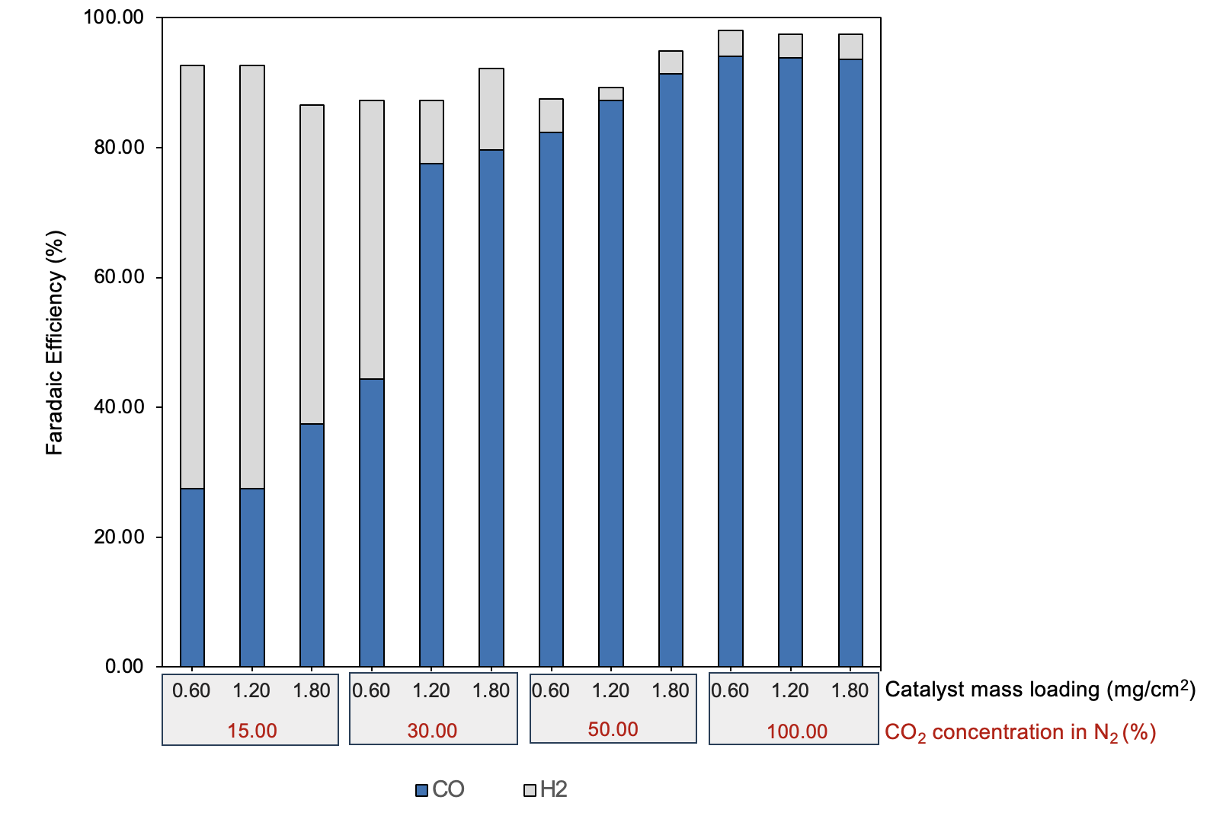
รูปที่ 6 ประสิทธิภาพเชิงฟาราเดย์ของขั้วไฟฟ้าแบบอะตอมเดี่ยวของโลหะนิกเกิล ที่มีปริมาณการโหลดมวลของตัวเร่งปฏิกิริยาในช่วง 0.6 ถึง 1.8 มิลลิกรัมต่อตารางเซนติเมตร ที่ความหนาแน่นกระแส 200 มิลลิแอมแปร์ต่อตารางเซนติเมตร และร้อยละของการผสมก๊าซคาร์บอนไดออกไซด์และไนโตรเจนในช่วง 15 ถึง 100

นอกจากประสิทธิภาพในการเกิดผลิตภัณฑ์ ความเสถียรของตัวเร่งปฏิกิริยาเป็นอีกหนึ่งปัจจัยที่สำคัญ รูปที่ 7 แสดงผลการทดลองเสถียรภาพของระบบ AEM เป็นฟังก์ชันของเวลา ซึ่งแสดงถึงร้อยละประสิทธิภาพฟาราเดย์ในการเกิดผลิตภัณฑ์ของขั้วไฟฟ้าแบบอะตอมเดี่ยวของโลหะนิกเกิลที่ปริมาณโหลดมวลของตัวเร่งปฏิกิริยาแบบอะตอมเดี่ยวประมาณ 1.8 มิลลิกรัมต่อตารางเซนติเมตร ภายใต้อัตราการไหลของก๊าซผสมคาร์บอนไดออกไซด์กับก๊าซไนโตรเจนที่ 100 มิลลิลิตรต่อนาที ที่ร้อยละของการผสม 15 และใช้ความหนาแน่นกระแสที่ 200 มิลลิแอมแปร์ต่อตารางเซนติเมตร พบว่าประสิทธิภาพฟาราเดย์ของการเกิดผลิตภัณฑ์ก๊าซคาร์บอนมอนอกไซด์มีค่าลดลงเรื่อยๆ ในขณะที่ประสิทธิภาพฟาราเดย์ของการเกิดผลิตภัณฑ์ก๊าซไฮโดรเจนมีค่าเพิ่มขึ้นเรื่อยๆ เนื่องมาจาก การแพร่ของไอออนโพแทสเซียม (K⁺) จากขั้วแอโนดไปยังขั้วแคโทดด้วยแรงต้านไฟฟ้าออสโมติก (Electroosmotic drag) ของโมเลกุลน้ำที่อยู่ล้อมรอบไอออนโพแทสเซียม ทำให้มีการรวมตัวของไอออน K⁺ กับไอออนคาร์โบเนตและไบคาร์โบเนตที่ขั้วแคโทดเกิดเป็นเกลือโพแทสเซียมคาร์บอเนต (Potassium carbonate, K₂CO₃) และไบคาร์บอเนต (Potassium bicarbonate, KHCO₃) เกาะบนพื้นผิวของตัวเร่งปฏิกิริยาและปิดช่องทางการไหลของก๊าซ และยังส่งผลทำให้ขั้วไฟฟ้าแบบก๊าซดิฟฟิวชัน (gas diffusion electrode) เกิดการท่วม (flooding) จากโมเลกุลน้ำที่มีการเคลื่อนที่พร้อมกับ K⁺ จากขั้วแอโนดอีกด้วย

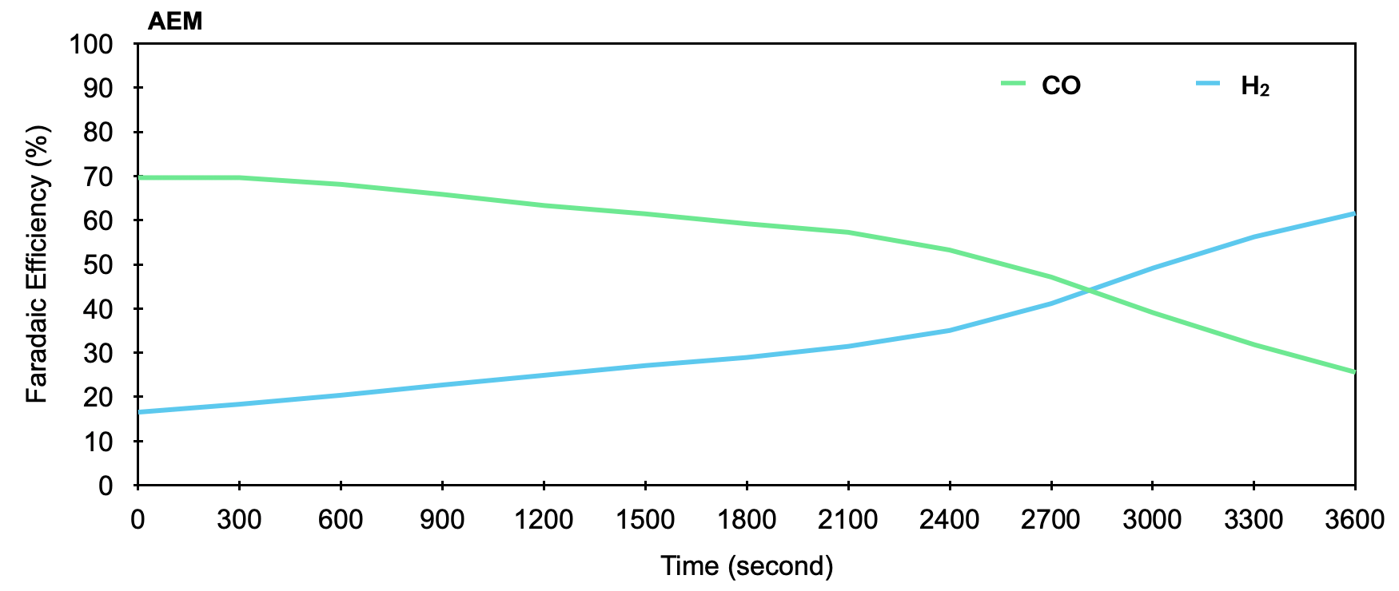
รูปที่ 7 ประสิทธิภาพเชิงฟาราเดย์ของขั้วไฟฟ้าแบบอะตอมเดี่ยวของโลหะนิกเกิล ที่มีปริมาณการโหลดมวลของตัวเร่งปฏิกิริยาประมาณ 1.8 มิลลิกรัมต่อตารางเซนติเมตร ที่ความหนาแน่นกระแส 200 มิลลิแอมแปร์ต่อตารางเซนติเมตร และร้อยละของก๊าซคาร์บอนไดออกไซด์ในก๊าซผสมในก๊าซไนโตรเท่ากับ 15 เป็นฟังก์ชันของเวลา

